Imię Nazwisko ………………………………..

Wybierz jedną poprawną odpowiedź na każde z poniższych pytań:

- Do materiałów konstrukcyjnych zaliczamy:
- Papier,
- Kleje,
- Tekturę.
- Tworzywa sztuczne.

- Metale wyróżniają się:
        - Łatwopalnością,
        - Brakiem plastyczności,
        - Nieprzezroczystością,
        - Przezroczystością.

- Co znaczy sformułowanie „czysty metal”?
- Który zawiera pewną niewielką ilość zanieczyszczeń pochodzących z procesów metalurgicznych,
- Który zawiera dużą ilość składników metalicznych,
- Który w swoim składzie zawiera węgiel,
- Wyrób gotowy np. wał stalowy.

- Do własności chemicznych metali i stopów zalicza się:
- Odporność na ścieranie,
- Odporność na korozję,
- Odporność na duże obciążenia statyczne,
- Odporność na duże obciążenia dynamiczne .

- Do własności fizycznych metali i stopów zalicza się:
- Odporność na działanie czynników chemicznych,
- Odporność na działanie wody słonej,
- Odporność na działanie kwasów,
- Temperaturę wrzenia.

- Temperatura topnienia metali łatwo topliwych wynosi do:
      - 650°C,
      - 750°C,
      - 850°C,
      - 950°C.

- Stal może zawierać do:
  - 2% węgla,
  - 2,5% węgla,
  - 3% węgla,
  - 3,5% węgla.

- Co przedstawia poniższy rysunek?
  - Rudę żelaza,
  - Polimer syntetyczny,
  - Składnik chemiczny stali
  - Topnik do produkcji surówki.
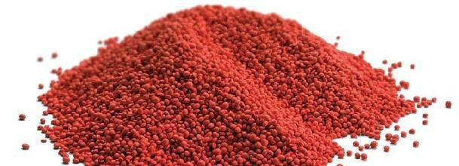

- Składnikami ceramicznymi cermetali są:

  - Węgliki,
  - Metale szlachetne
  - Złoto i krzem,
  - Krzemki i azotki.

- Żeliwo węglowe zawiera:
1,2÷2,6% węgla
        - 2,9÷5,6% węgla
        - 2,2÷3,6% węgla
        - 2÷2,5% węgla

- Żeliwo szare odznacza się dobrymi własnościami:
- odlewniczymi
- plastycznymi
- na rozciąganie
- sprężynującymi

- Stal to stop żelaza z:
- miedzią
- aluminium
- krzemem
- węglem

- Składnik stopów żelaza, mieszanina ferrytu i cementytu to:
      - perlit
      - ferryt
      - cementyt
      - ledeburyt

- Żelazo techniczne zawiera:
        - mniej niż 0,05% węgla
        - mniej niż 0,02 węgla
        - więcej niż 0,05 węgla
        - więcej niż 0,02 węgla

- Mangan dodany do stali stopowych zwiększa:
        - wytrzymałość i sprzyja głębokiemu hartowaniu
        - wytrzymałość i sprzyja powierzchniowemu hartowaniu
        - sprężystość
        - przewodnictwo elektryczne

- Dodatek stopowy, który zwiększa drobnoziarnistość i hartowność stali i którego dodaje się w niewielkich ilościach do stali sprężynowych i narzędziowych, to:
- wanad
- wolfram
- molibden
- mangan

- Stale konstrukcyjne stopowe są znakowane cyframi i literami. Pierwsze dwie cyfry określają średnią zawartość:
- niklu w setnych procentu
- węgla w setnych procentu
- manganu w setnych procentu
- żelaza w setnych procentu

- Stale szybkotnące stosuje się do wytwarzania narzędzi:
- elektrycznych
- używanych w obróbce ręcznej
- budowlanych
- skrawających

- Poniższa grafika przedstawia:
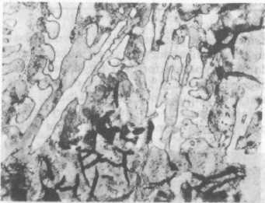
- żeliwo pstre
- żeliwo białe
- żeliwo szare
- żeliwo barwne

- Litera G dodana na końcu znaku stali oznacza:
- stal o podwyższonej zawartości manganu
- stal o podwyższonej czystości w odniesieniu do fosforu i siarki
- stal o regulowanej zawartości siarki
- stal o wymaganej hartowności

- Stale narzędziowe niestopowe są użyteczne na narzędzia, które nie nagrzewają się w czasie pracy do temperatury powyżej:
- 120°C
- 140°C
- 160°C
- 180°C

- Stale szybkotnące zachowują twardość i zdolność skrawania w warunkach powodujących nagrzewanie się narzędzi do:
- 600°C
- 800°C
- 1000°C
- 1200°C
- Stal o podwyższonej dolnej granicy twardości w stosunku do wymaganego pasma hartowności oznaczana jest symbolem:
- H
- h
- T
- D

- Stal o zaostrzonych wymaganiach co do składu chemicznego oznaczana jest symbolem:
- AA
- AAA
- Z
- CH

- Poniższa grafika przedstawia:
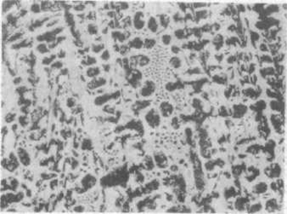
- żeliwo białe
- żeliwo szare
- żeliwo połowiczne
- żeliwo ciągliwe

